ФЕДЕРАЛЬНОЕ ГОСУДАРСТВЕННОЕ АВТОНОМНОЕ ОБРАЗОВАТЕЛЬНОЕ УЧРЕЖДЕНИЕ ВЫСШЕГО ОБРАЗОВАНИЯ  
«РОССИЙСКИЙ УНИВЕРСИТЕТ ТРАНСПОРТА»  
(РУТ (МИИТ))

Институт транспортной техники и систем управления

Кафедра «Управление и защита информации»

ОТЧЁТ  
О ПРАКТИЧЕСКОЙ РАБОТЕ № 1

По дисциплине «Языки программирования»

Выполнил: ст. гр. ТКИ – 241

Белавинская М.А.

Проверил: к.т.н., доц.

Васильева М. А.

Москва 2023

**Задание:** написать класс матрица

**Код задания:**

#include "matrix.h"

#include <random>

#include <sstream>

Matrix::Matrix(int num_rows, int num_cols, Generator* generator)

: data({})

{

if (num_rows <= 0 || num_cols <= 0 || generator==nullptr)

{

throw std::out_of_range("Incorect size");

}

for (size_t i = 0; i < num_rows; i++)

{

std::vector<int> temp;

for (size_t j = 0; j < num_cols; j++)

{

temp.push_back(generator->generate());

}

this->data.push_back(temp);

}

}

void Matrix::add_row(std::vector<int> user_data)

{

if (user_data.size() != this->data.size())

{

std::out_of_range("Invalide size new data");

}

this->data.push_back(user_data);

}

std::vector<int>& Matrix::operator[](size_t index)

{

if (index>=rows_counts())

{

throw std::out_of_range("Incorect index");

}

return data[index];

}

size_t Matrix::rows_counts() const

{

return this->data.size();

}

size_t Matrix::cols_counts() const

{

return this->data.size();

}

std::string Matrix::toString() const noexcept

{

std::stringstream buffer;

for (size_t i = 0; i < rows_counts(); i++)

{

for (size_t j = 0; j < cols_counts(); j++)

{

buffer << data[i][j] << ' ';

}

buffer << std::endl;

}

return buffer.str();

}

std::ostream& operator<<(std::ostream& os, Matrix& matrix) noexcept

{

return os << matrix.toString();

}

#pragma once

#include <vector>

#include <iostream>

#include <ostream>

#include <sstream>

#include "../Generator/Generator.h"

class Matrix

{

public:

/**

*@brief Инициализация объекта типа матрицы по параметрам пользователя

*@param num_rows Количество строк

*@param num_cols Количество столбцов

*@param generator Генератор, которым будет заполнена матрица

*/

Matrix(int num_rows, int num_cols, Generator* generator);

/**

*@brief Добавляется строка в матрицу по индексу, если же индекс не указан, то элемент добавляется в конец

*@param user_data Строка для добавления

*/

void add_row(std::vector<int> user_data);

/**

*@brief Получение кол-ва строк в матрице

*@return Кол-во строк в матрице

*/

size_t rows_counts() const;

/**

*@brief Получение кол-ва столбцов в матрице

*@return Кол-во столбцов в матрице

*/

size_t cols_counts() const;

/**

*@brief Преобразование объекта матрицы в строку

*@return Строка

*/

std::string toString() const noexcept;

/**

*@brief Перегрузка оператора вывода

*@param os - поток вывода

*@param matrix - матрица, данные которые буду выведены

*@return Поток вывода информации

*/

friend std::ostream& operator<<(std::ostream& os, Matrix& matrix) noexcept;

/**

*@brief Перегрузка оператора квадратных скобок

*@param index - индекс элемента в массиве

*@return Элемент из матрицы стоящий под нужным индексом

*/

std::vector<int>& operator[](size_t index);

private:

std::vector<std::vector<int>> data;

};

#include "Task.h"

Task::Task(Matrix matrix, Generator* generator):

matrix(matrix),generator(generator)

{

}

Matrix Task::task1()

{

for (size_t i = 0; i < 3; i++) {

for (size_t j = 0; j < matrix.rows_counts(); j++) {

matrix[j][i] = matrix[j][i] * matrix[j][i];

}

}

return matrix;

}

﻿#pragma once

/**

*@brief Класс генератор

*/

class Generator

{

public:

/**

*@brief Виртуальный метод для генерации числа

*/

virtual int generate() = 0;

/**

*@brief Виртуальный деструктор,кот освобождает динамическую память объекта класса

*/

virtual ~Generator() = 0 {};

};

#pragma once

#include "Generator.h"

#include <iostream>

class IStreamGenerator : public Generator

{

private:

std::istream& in;

public:

IStreamGenerator(std::istream & = std::cin);

int generate() override;

};

#include "IStreamGenerator.h"

IStreamGenerator::IStreamGenerator(std::istream& in)

:in{ in }

{

}

int IStreamGenerator::generate()

{

int value = 0;

this->in >> value;

return value;

}

﻿#pragma once

#include "Generator.h"

#include <random>

/**

*@brief Класс генератор случайного числа в заданном диапазоне

*/

class RandomGenerator : public Generator

{

private:

std::uniform_int_distribution<int> distribution;

std::mt19937 generator;

public:

/**

*@brief Инициализация объекта типа рандомгенератор

*@param min - Минимальное значение

*@param max - Максимальное значение

*/

RandomGenerator(const int min, const int max);

/**

*@brief Генерирует какое-то число из заданного выше диапазона

*@return Рандомные элементы из диапазона

*/

int generate() override;

};

#include "RandomGenerator.h"

RandomGenerator::RandomGenerator(const int min, const int max)

{

this->generator = std::mt19937(std::random_device{}());

this->distribution = std::uniform_int_distribution<int>(min, max);

}

int RandomGenerator::generate()

{

return this->distribution(this->generator);

}

**Тесты:**

#include "pch.h"

#include "CppUnitTest.h"

#include"../Generator/IStreamGenerator.h"

#include"../Generator/RandomGenerator.h"

#include"../Matrixx/Task.h"

#include"../Matrixx/matrix.h"

#include <iostream>

#include<vector>

using namespace Microsoft::VisualStudio::CppUnitTestFramework;

namespace TestMatrix

{

TEST_CLASS(TestMatrix)

{

public:

TEST_METHOD(MatrixAddRow_Success)

{

RandomGenerator rg(1, 10);

Matrix m1(4, 4, &rg);

size_t rows = m1.rows_counts();

std::vector <int> vec = { 1, 2, 3, 0 };

m1.add_row(vec);

size_t new_rows = m1.rows_counts();

bool are_equal = rows == new_rows;

Assert::IsFalse(are_equal);

}

TEST_METHOD(Constructor_ValitData_Success)

{

RandomGenerator rg(1, 10);

Matrix m1(4, 4, &rg);

Assert::IsNotNull(&m1);

}

TEST_METHOD(MatrixToString_ValitData_Success)

{

std::istringstream in("1 2 3 4");

IStreamGenerator isg(in);

Matrix m1(2, 2, &isg);

bool are_equal = (m1.toString() == "1 2 \n3 4 \n");

Assert::IsTrue(are_equal);

}

TEST_METHOD(GetCols_ValitData_Success)

{

RandomGenerator rg(1, 10);

Matrix m1(4, 4, &rg);

bool are_equal = (m1.cols_counts() == 4);

Assert::IsTrue(are_equal);

}

TEST_METHOD(GetRows_ValitData_Success)

{

RandomGenerator rg(1, 10);

Matrix m1(2, 3, &rg);

bool are_equal = (m1.rows_counts() == 2);

Assert::IsTrue(are_equal);

}

TEST_METHOD(MatrixIndex_ValitData_Success)

{

std::istringstream in("1 2 3 4");

IStreamGenerator isg(in);

Matrix m1(2, 2, &isg);

bool are_equal = (m1[0][1] == 2);

Assert::IsTrue(are_equal);

}

TEST_METHOD(Task_ValitData_Success)

{

std::istringstream in("1 2 3");

IStreamGenerator isg(in);

Matrix m1(1, 3, &isg);

Task t1(m1, &isg);

Matrix m2 = t1.task1();

bool are_equal = (m2.toString() == "1 4 9 \n");

Assert::IsTrue(are_equal);

}

};

**UML Диаграмма:**

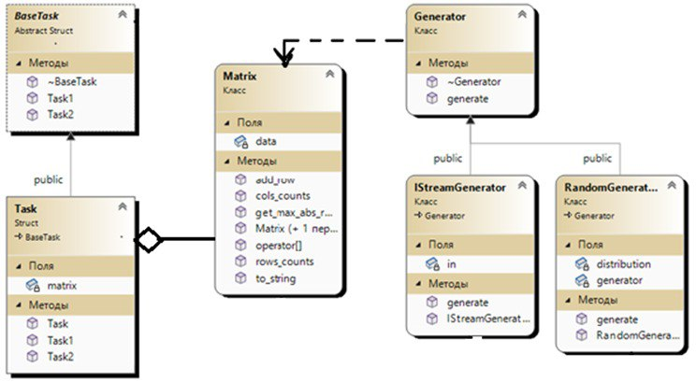

Рисунок 1 – UML диаграмма

Рисунок 2 – Approve